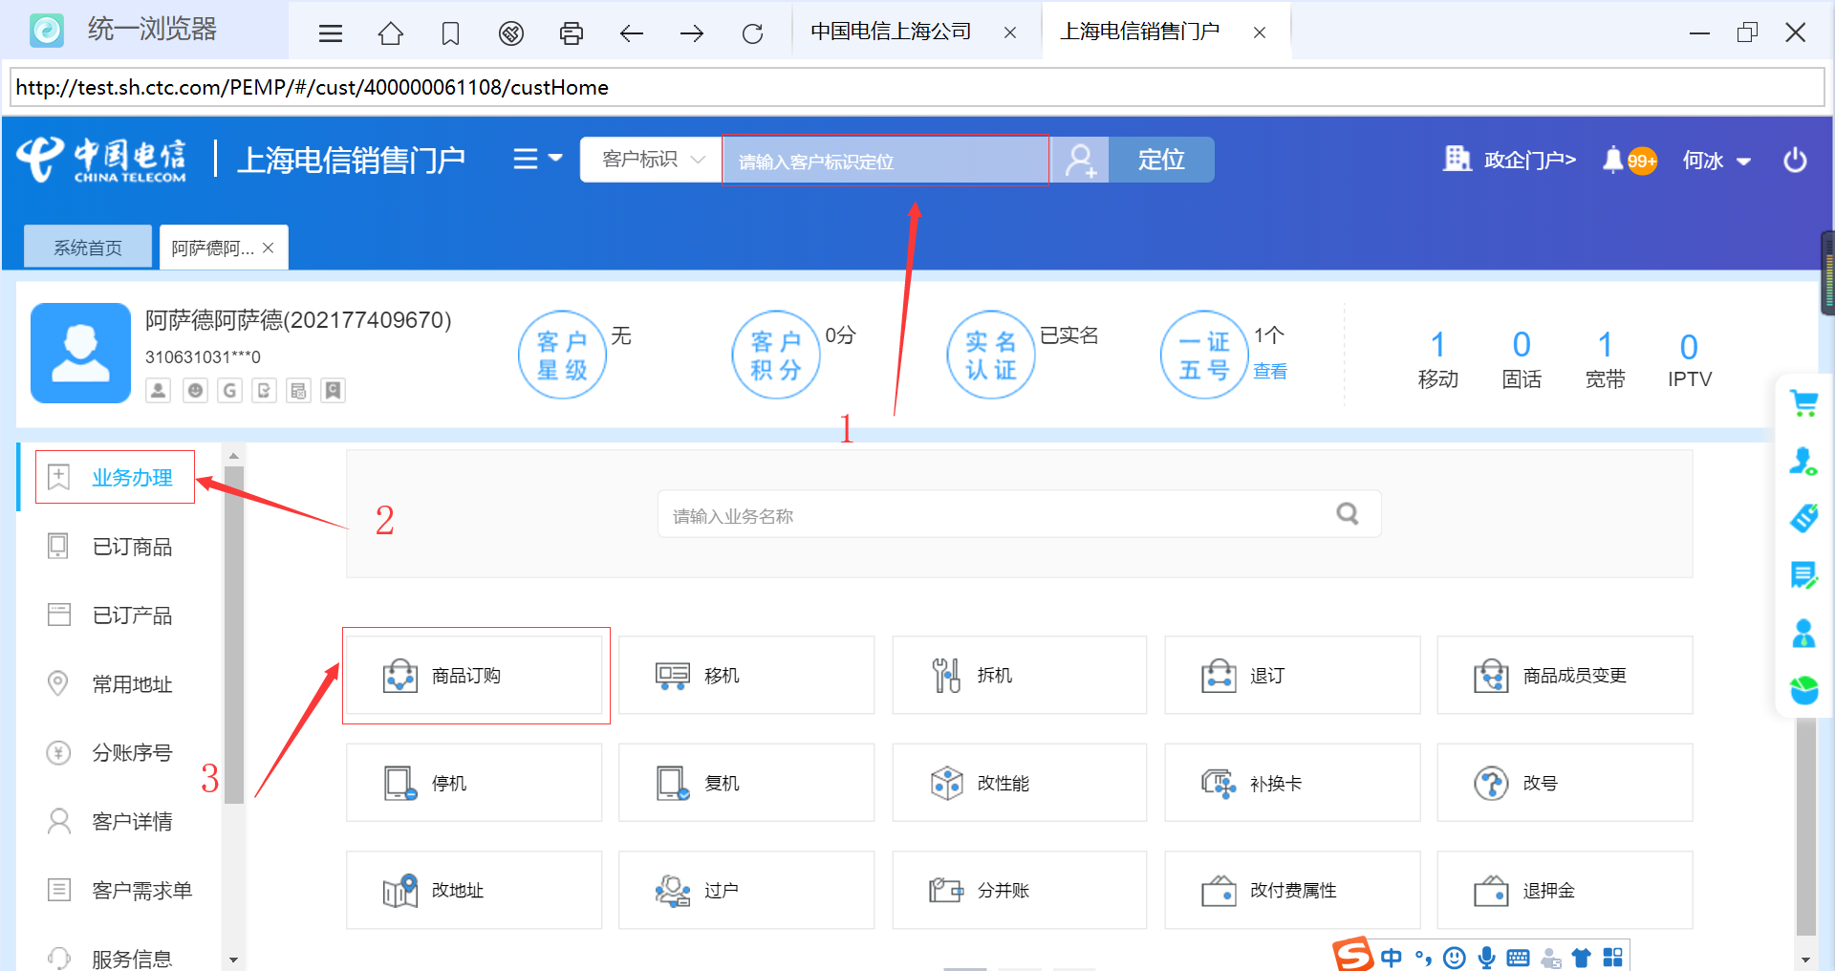

1：输入用户信息定位客户

2：点击业务办理

3：点击商品订购

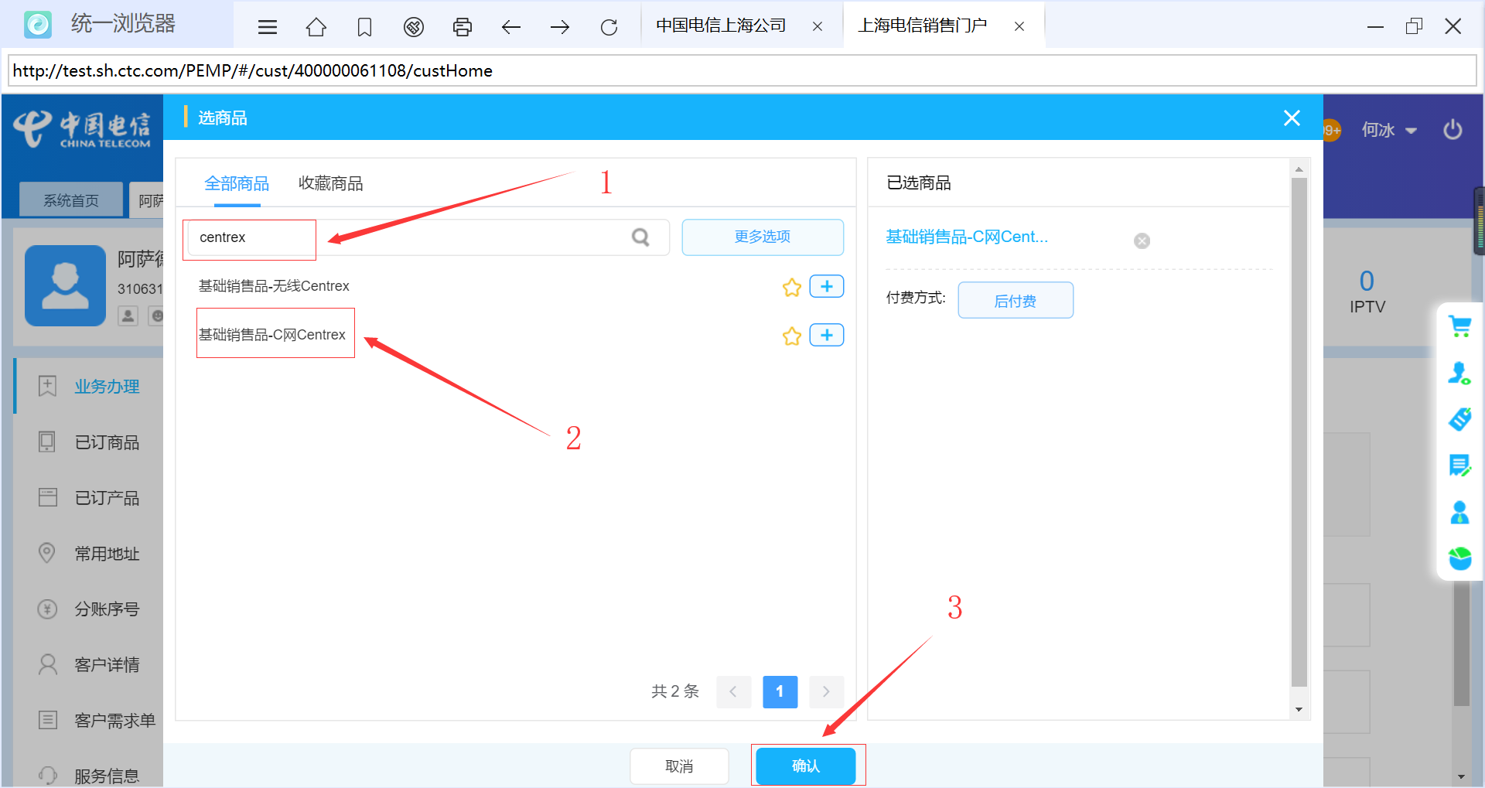

1：在搜索栏输入centrex回车

2：点击基础销售品-C网centrex后的加号

3点击确认

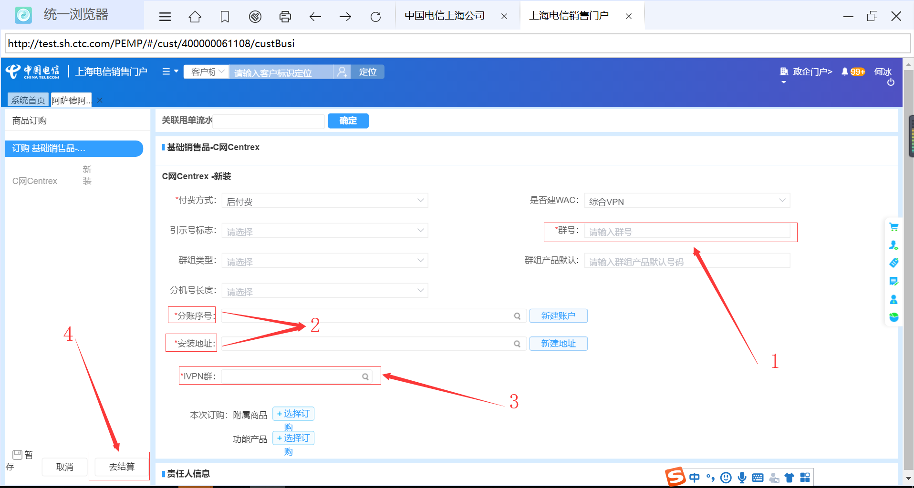

1:群号长度是按照IVPN详情再用产品-点击属性-分机长度减群号位数的值

2:选择分账序号和安装地址

3点击IVPN群后面放大镜后如下图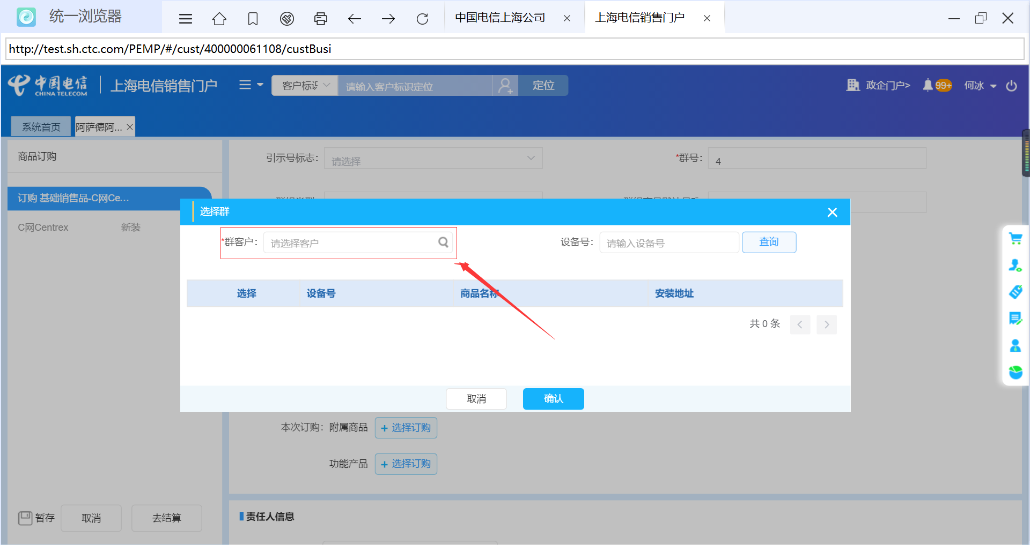

点击群客户后面放大镜

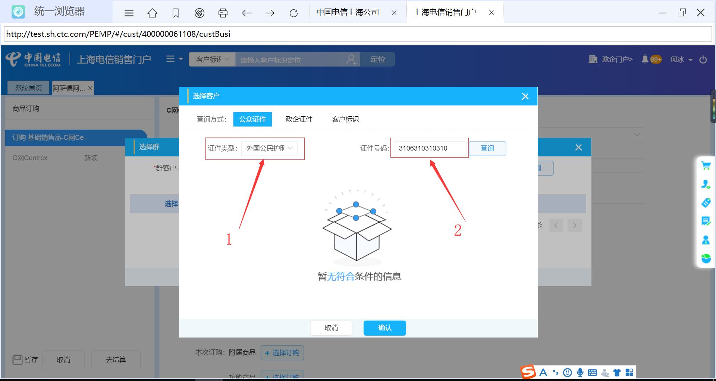1:选择证件类型

2:黏贴用户的证件号点击查询

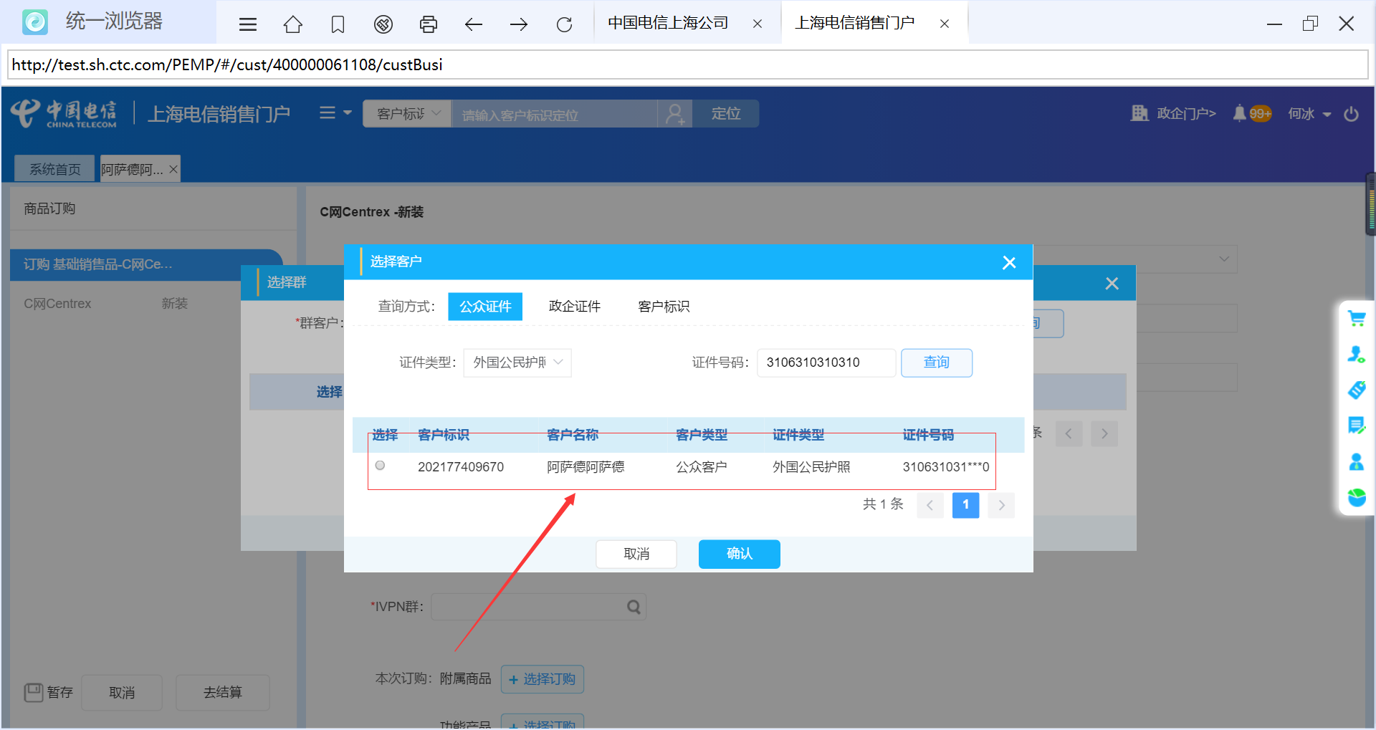

选择好之后,点击确认

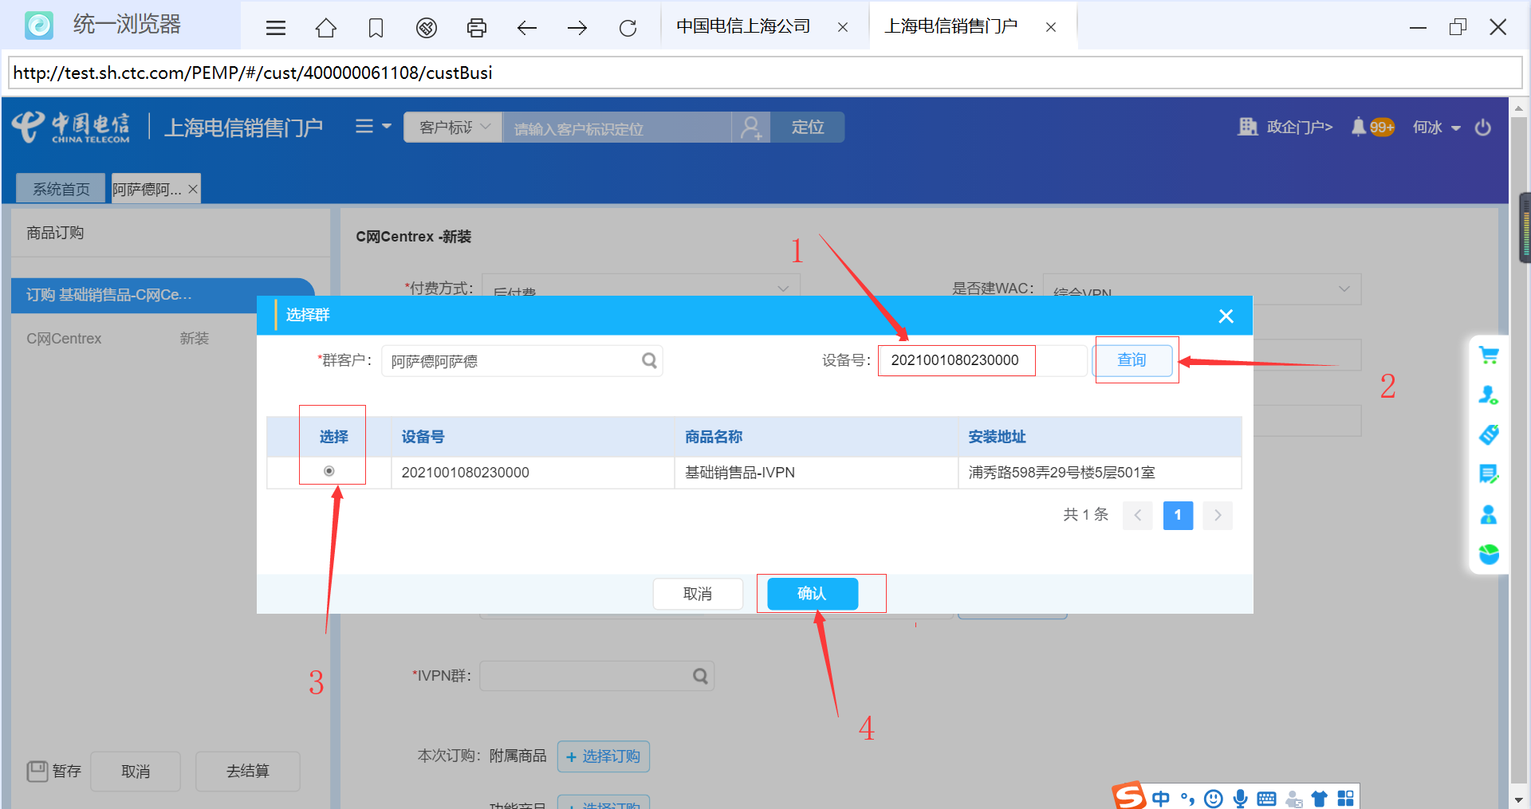

1:把之前IVPN设备号复制黏贴进去

2点击查询

3点击选择

4点击确认

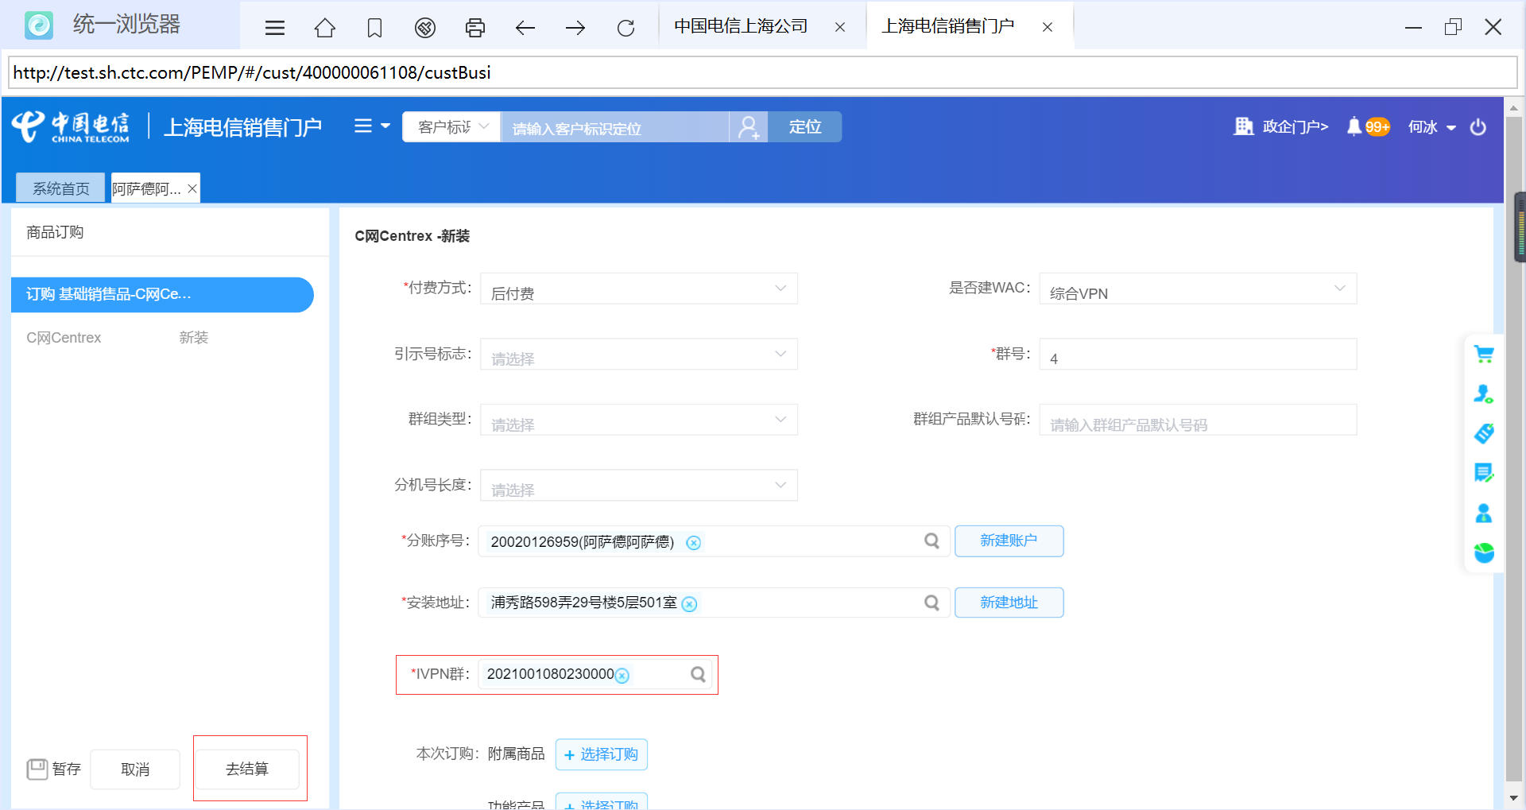

以上操作号之后IVPN群内就有信息了点击去结算然后提交订单